附件3

印刷发行企业统计年报填报说明
（2024年2月）

印刷发行企业统计年报工作：各单位请直接登录“新闻出版统计信息管理系统”（https://www.xwcbtj.cn/）进行填报两张报表，【业务表】和【财务表】并提交。有在名录中的单位要上报数据，在登录时，用户名和密码是名录中的【单位代码】，用户名和密码是一样的，一定不能复制，要手输，必须是大写的英文，不能有空格。统计系统里面的上年同比是会自动计算的，不用填，只填当年的数据就好。填报成功即可，审核有问题会另行通知。
新增单位在首次填报业务报表，选择登记注册类型时，经营执照上面是【个体】的就选择【个体】，经营执照是【企业】的选择【非个体】。
新增单位在首次填报财务报表，选择会计核算制度时，经营执照上面是【个体】的就选择【个体经营单位】，经营执照是【企业】的选择【执行企业会计核算制度单位】。这个很关键，后续填表时，系统会根据用户选择的制度，为用户分配相对应的财务报表供填报。
具体填报示例：
1．如下图：首页点开2023年，两条红色的待办事项分别点开填报。在右边有个【常见问题】，先认真学习后再填报。
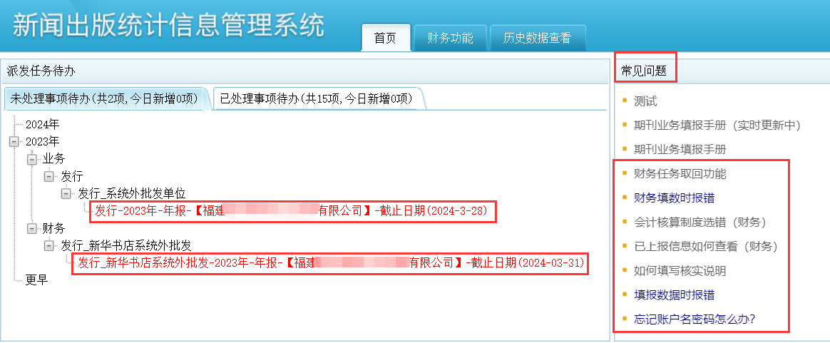
2．如下图：点开财务报表，表中的单位信息是必须填报的，不能空着。
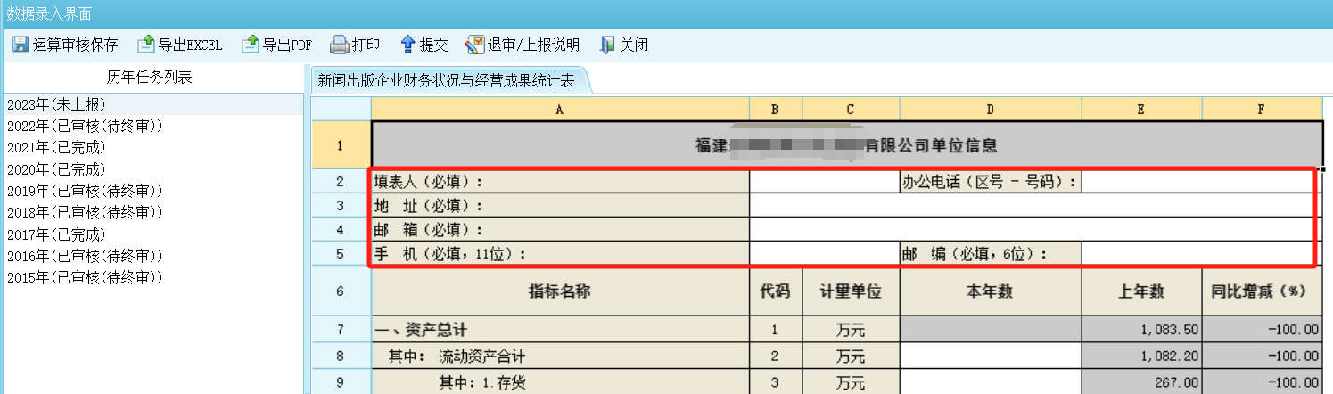
3．如下图：首次填报业务年报，请先根据实际情况选择登记注册类型。选择登记注册类型时，经营执照上面是【个体】的就选择【个体】，经营执照是【企业】的选择【非个体】。
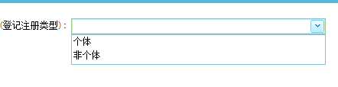
4．如下图：首次填报财务年报，请先根据实际情况选择会计核算制度。选择会计核算制度时，经营执照上面是【个体】的就选择【个体经营单位】，经营执照是【企业】的选择【执行企业会计核算制度单位】
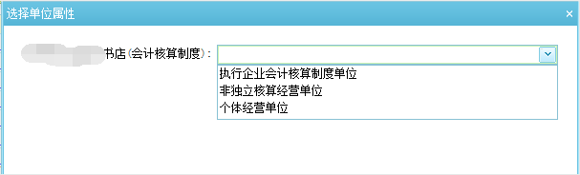
注：非独立核算是指单位从上级单位领取一定数额的物资、款项从事业务活动，不独立计算盈亏，把日常发生的经济业务资料，报给上级集中进行会计核算的一种方式。
5．其他常见填报问题：
（1）如何登录系统：①登录全国新闻出版统计网，直接输入网址：（https://www.xwcbtj.cn/）②输入用户名、密码和验证码，点击“登录”按钮，即可登录。
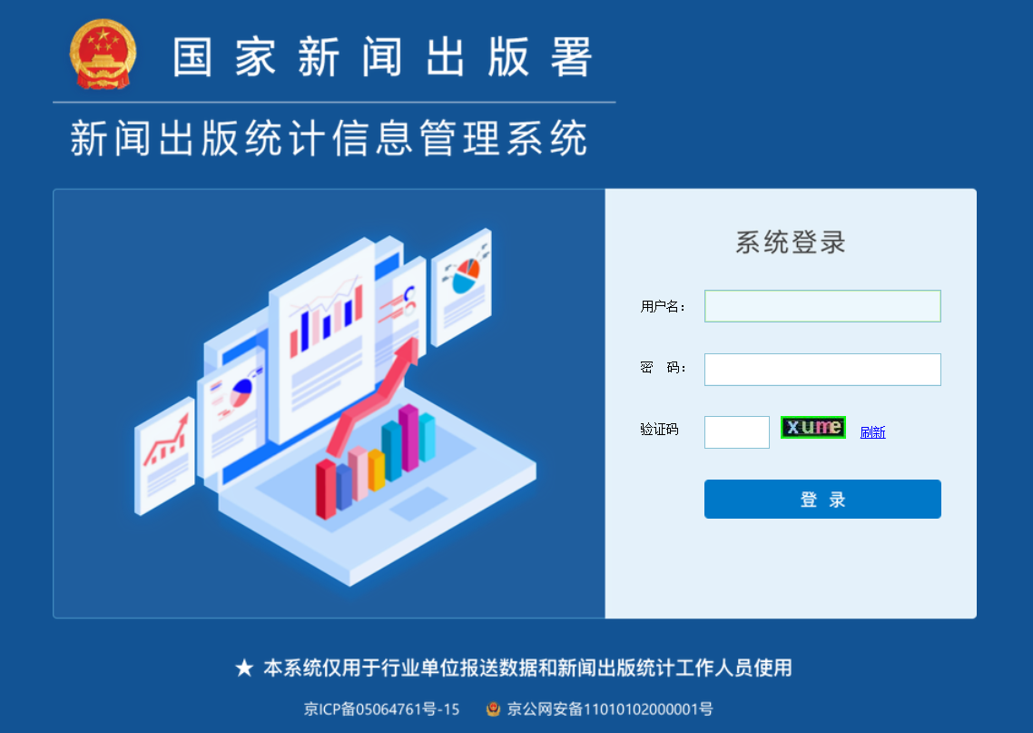
③若用户是第一次登录系统，系统会自动弹出“修改密码”界面，输入新密码和确认密码后点击“确定”按钮，即可登录。
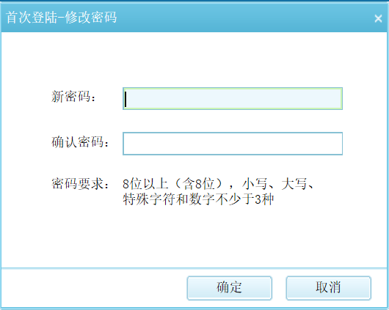
（2）系统提示【系统发生错误】：登录系统时间太久了，就会出现下面的弹框提示，刷新一下，重新登录就可以了。
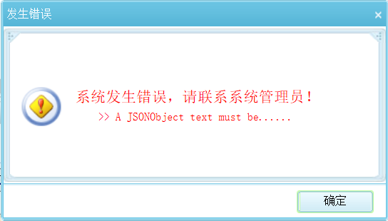
系统提示【会发并发错误】：登录系统时间太久了，就会出现下面的弹框提示，关闭网页，重新登录就好。
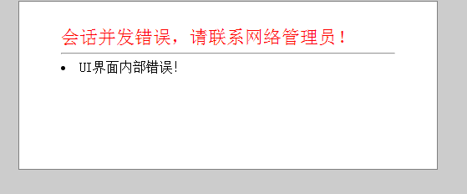
（4）财务年报填报示例，如下图：①灰色的不需要填，白色的地方填完，点击运算审核保存，灰色的大部分会自动生成数据的。②如果需要填核实说明，可以参照以下格式：“经核实，由于*****的原因，所以本年******。”核实说明可以说清楚因果关系即可。
